Amérique du nord 2007 Correction http://labolycee.org ©
Exercice 1 : Détermination de la teneur en élément azote d’un engrais (6,5 points)

1. Étude de la réaction de titrage

1.1 On peut écrire NH₄⁺_{(aq)} = NH_{3(aq)} + H⁺_{(aq)} ; l’ion ammonium cède un proton H⁺, c’est donc un acide selon Brönsted.
1.2.1 Équation chimique |  | NH₄⁺_{(aq)} + HO–_{(aq)} = NH_{3(aq)} + H₂O_{(l)}
État du système | Avancement (mol) | Quantités de matière  (mol)
État initial | 0 | n = C.v | n₁ = C₁.v₁ | 0 | Beaucoup
État au cours de la transformation | x | C.v – x | C₁.v₁ – x | x | Beaucoup
État final si la transformation est totale | x_{max} | C.v – x_{max} | C₁.v₁ – x_{max} | x_{max} | Beaucoup
État final réel | x_{f} | C.v – x_{f} | C₁.v₁ – x_{f} | x_{f} | Beaucoup

1.2.2 quantité de matière d’ion ammonium introduite n = C.v,
n = 0,0200 × 0,15 = 3,0×10⁻³ mol
quantité de matière d’ions hydroxyde introduite n₁ = C₁.v₁,
n₁ = 0,0100 × 0,15 = 1,5×10⁻³ mol

1.2.3 [H₃O⁺_{(aq)}]_{f} =10^{–pH} et K_{e} = [H₃O⁺_{(aq)}]_{f}[HO–_{(aq)}]_{f} soit [HO⁻_{(aq)}]_{f} =
[HO⁻_{(aq)}]_{f} = donc = [HO⁻_{(aq)}]_{f} . (v+v₁)
= . (v+v₁)
= = 4,8×10^{–7} mol d’ions hydroxyde
Avancement final ?
= – x_{f} = n₁ – x_{f}
x_{f} = n₁ –
x_{f} = 1,5×10^{–3} – 4,8×10^{–7} = 1,5×10^{–3} mol

1.2.4 Si les ions ammonium correspondent au réactif limitant, C.v – x_{max} = 0 soit x_{max} = C.v
x_{max} = 0,15×20×10⁻³ = 3,0×10⁻³ mol
Si les ions hydroxyde correspondent au réactif limitant, C₁.v₁ – x_{max1} = 0, soit x_{max1} = C₁.v₁
x_{max1} = 0,15×10×10⁻³ = 1,5×10⁻³ mol
x_{max1}< x_{max} , les ions hydroxyde correspondent au réactif limitant et x_{max} = 1,5×10^{–3} mol

1.2.5 x_{f} = x_{max}, donc la transformation est totale.

2. Titrage pH-métrique
2.1
Burette graduée contenant une solution d’hydroxyde de sodium de concentration C_{B} = 0,20 mol.L^{–1}
pH
2,45
pH-mètre
Agitateur magnétique
Bécher B

2.2.1 A priori la détermination la plus précise du point d’équivalence correspondra au saut de pH le plus important, soit la courbe correspondant au bécher B₁.
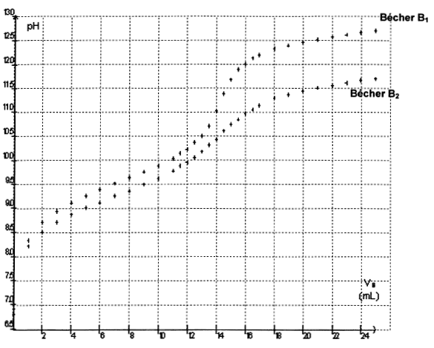
2.2.2
v_{BE} = 14 mL
pH_{E} = 11,1
2.2.3

Les coordonnées du point équivalent sont (v_{BE} = 14 mL ; pH_{E} = 11,2)

2.2.3 1ère méthode : On applique à nouveau la méthode des tangentes pour la courbe correspondant au becher B₂. On constate que le volume équivalent est le même que celui obtenu précédemment. L’ajout d’eau n’a pas d’influence sur ce volume équivalent.
2e méthode : L'ajout d'eau distillée ne modifie pas la quantité d'ions NH₄⁺ initialement présente dans le bécher, car la transformation entre NH₄NO₃ et H₂O est totale et H₂O est en excès aussi bien dans le becher 1 que dans le becher 2. La quantité de soude à verser pour atteindre l’équivalence n’est donc pas modifiée.
2.3 On peut faire calculer la dérivée $\frac{\text{dpH}}{{\text{dv}}_{B}}$ à un tableur.
On affiche la courbe $\frac{\text{dpH}}{{\text{dv}}_{B}}$= f(v_{B}) et V_{BE} correspondra à l’abscisse de l’extremum de la courbe.
3. Détermination du pourcentage massique en élément azote dans l’engrais
3.1 L’équivalence correspond au changement de réactif limitant. À l’équivalence les réactifs ont été introduits dans les proportions stœchiométriques. Ici on a versé autant d’ions hydroxyde qu’il y avait initialement d’ions ammonium.
3.2 À l’équivalence les ions ammonium sont totalement consommés.
D’après l’équation support de titrage, le milieu réactionnel contient de l’eau et de l’ammoniaque. Enfin les ions spectateurs sodium Na⁺ et nitrate NO₃– sont également présents.
Soit le couple acide/base NH₄⁺ / NH₃, la base conjuguée NH₃ prédomine sur l’acide ammonium NH₄⁺, le pH à l’équivalence est alors supérieur au pK_{A} de ce couple. Si ce pK_{A} est supérieur à 7,0 alors la solution est basique. (le pK_{A} , non donné dans l’énoncé, vaut effectivement 9,2)
3.3 À l’équivalence les réactifs sont totalement consommés, appelons x_{E} l’avancement à l’équivalence, en utilisant le tableau d’avancement :
= 0, tous les ions ammonium présents initialement ont été dosés n₀(NH₄⁺) – x_{E} = 0
soit x_{E} = n₀(NH₄⁺)
= 0, tous les ions hydroxyde versés ont été consommés n_{e}(HO–) – x_{E} = 0
soit x_{E} = n_{e}(HO–)
Finalement n_{e}(HO–) = n₀(NH₄⁺)
3.4 n₀(NH₄⁺) = C_{B}.v_{BE}
n₀(NH₄⁺) = 0,20×14×10⁻³ = 2,8×10⁻³ mol dans 10 mL de solution S
3.5 On a prélevé un volume V = 10 mL de la solution S, la fiole jaugée a un volume de 250 mL soit un volume 25 fois plus grand.
n(NH₄⁺) =25× n₀(NH₄⁺) = 7,0×10⁻² mol dans 250 mL de solution S
D’après l’équation de dissolution NH₄NO_{3(s)} = NH₄⁺_{(aq)} + NO₃⁻_{(aq)} considérée totale, une mole de nitrate d’ammonium conduit à l’apparition d’une mole d’ions ammonium : la quantité de nitrate d’ammonium est la même que n(NH₄⁺).
n(NH₄NO₃) = n(NH₄⁺) = 7,0×10⁻² mol
3.6 Dans une mole de nitrate d’ammonium NH₄NO₃ il y a 2 moles d’azote, soit n(N) = 2 moles.
n(N) = donc m(N) = n(N).M(N)
m(N) = 2×14 = 28 g d’azote dans une mole de NH₄NO₃.
masse d’azote dans l’échantillon :
28 g1 mole de NH₄NO₃
m g 7,0×10⁻² mol de NH₄NO₃
m = 28×7,0×10^{–2} = 2,0 g d’azote dans l’échantillon.
3.7 %(N) = $\frac{m(N)}{m}$ %(N) = $\frac{2,0}{6,0}$ = 33%
Le fabricant donne un pourcentage de 34,4%, ce qui fait un écart de relatif de 4%, l’indication donnée par le fabricant semble correcte.

